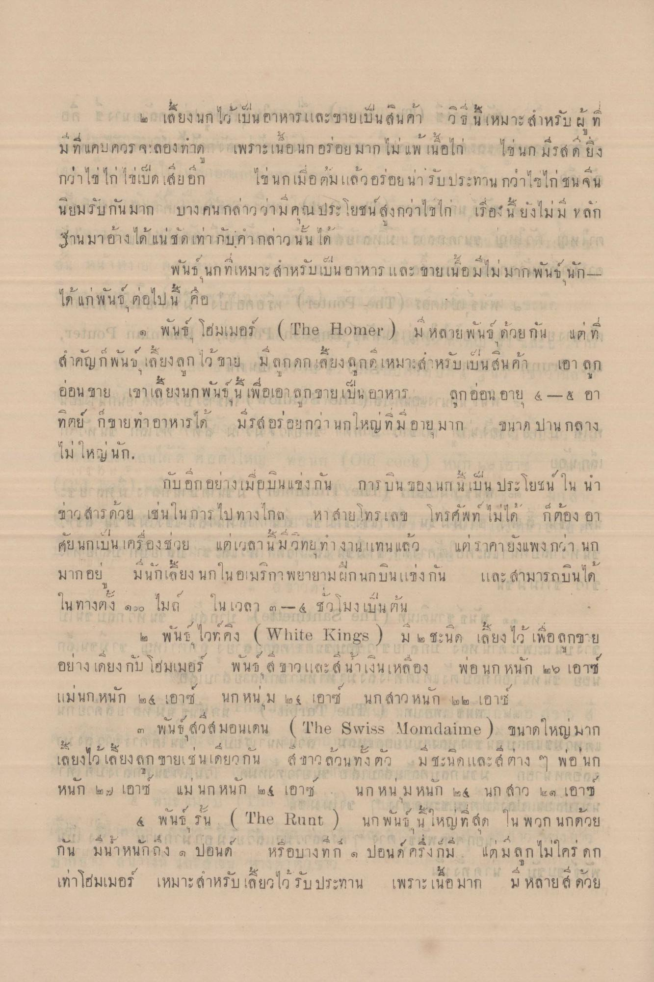
1
1 1
เลยง นก ไa เบน อาหาร และ ซาย เบน ส น คา
ฎ ฏิ น !
หริป ผ ท
ม ท แคบ ควร จ: ลอง ทาด.
เพราะ เนย
โก เม แพ เนอเริ
| มรส ด ยัง
กว่าไข่ไก่ ไข่เป็ด เสียอีก เช่นกเมื่อตมแล้วอร่อย น่ารับประทาน กว่าไขไก่ชนจีน นิยมรับกันมาก บางคนกล่าวว่ามีคุณประโยชน์สูงกว่าไข่ไก่ 1 เรื่องนี้ยังไม่มี หลัก ฐานมา อ้างได้ แน่ชัด เท่ากับว่ากล่าวนั้นได้ แกงเขน กระจกมา ก ล าง
น นกทม
าหรเบน อาหาร และ ขาย เนอ ม ม มา1
พน ปี นก
21
ล
.
ได้ แก่พันธ์ ต่อไปนี้ คือ อ อ ง ( จาก ฝา 2 อย่าง ไม่ รวบ 2 พันธ์ โฮมเมอร์ ( The Homer ) มี หลายพันธ์ ด้วยกัน แต่ที่ สําคัญกพัน เลยงลูกไว้ขาย มีลูกดกเลี้ยงลูกด เหมาะสําหรับ เป็น สินค้า บาเฮา ถูก อ่อน ขาย เขาเลี้ยงนกพันธ์ นี้ เพื่อเอา ลูกชายเป็น อาหาร ลูกอ่อน อายุ 4-4 อา ทิตย์ ก็ขายทําอาหารได้ มีรสอร่อยกว่า นกใหญ่ที่มีอายุมาก ขนาด ปานกลาง ไม่ใหญ่นัก,
กับอีก อย่างเมียบนแข่งกัน การบิน ของ นก นี้เป็น ประโยชน์ ใน นํา ข่าวสาร ด้วย เช่นในการไปทางไกล หา สายโทรเลข โทรศัพท์ ไม่ได้ ก็ต้อง อา ศัย นกเป็น เครื่องช่วย แต่เวลานมวิทยุทางานแทน แล้ว แต่ราคายังแพง กว่า นก
มาก อย
มนกเg
มุรกา พยายาม ผกนกบน แซงกัน
และ สามารถบินได้
ใน ทางดัง 950 ไมล์ ในเวลา ๓ - 4 ชั่วโมง เป็นต้น
๒ พันธุ์ ไวท์คิง ( White Kings ) มี ๒ ชะนด เลี้ยงไว้ เพื่อลูกชาย อย่าง เดียงกับ เฮมเมอร์ พันธ์ล ชาวและ ส น่าเงินเหลือง พอ นก หนัก ๒๖ เอาซ่ แม่นก หนัก ๒ 8 เอาซ์ นก หน ม 8 เอาซ นก สาว หนัก 0 0 เอาช
-
- 1 2
3 4 ๓ พนธ์ ดวส์ มอนเตน ( The Swiss Alomlaime )
าก 4 , ,
, 4
4 2 , อบ. 4 . 5 เลยงไว เลยง สก ขายเช่นเดยกกน & ชาว ผิวน ทง ตว ม ชะนด และ ๕ ตาง ๆ พอ นก
หนก ๓ ๆ เอา
แม นก หนก log & เอาซ
นก หน ม หนก ๒๕ นก สาว let ๓ เอาซ
4. พนธ์ วัน ( The Riant )
นกพันธ์ นี้ ใหญ่ที่สุด ใน พวก นกควย
1
กัน มนาหนกถึง 9 ปอนด
หรือบาง ท ก ๑ ปอน ก กรง กม.
แต่ ม ล ก
เท่าโฮมเมอร์ เหมาะสําหรับเลี้ยวไว้รับประทาน
เพราะเนื้อมาก
มีหลายสี ด้วย

